KESADARAN HUKUM MASYARAKAT TENTANG PENTINGNYA
AKTA AUTENTIK YANG DIBUAT OLEH NOTARIS

Kusbianto¹, Dody Safnul², Fadhil Yazid³, Suparman⁴

1,2,3,4)Fakultas Hukum, Universitas Dharmawangsa

*Corresponding author
Kusbianto

Email : Kusbianto_yanto@yahoo.co.id

Abstrak

Diperlukan adanya suatu kepastian hukum yang diwujudkan dalam suatu alat bukti yang kuat yaitu berupa akta autentik dalam perbuatan hukum (jual beli, kontrak, sewa meyewa dan lainnya) maka kedudukan dan wewenang notaris sebagai Pejabat Umum yang satu-satunya berwenang dalam pembuatan akta autentik (kecuali ditentukan lain oleh Undang-Undang) juga semakin penting. Tujuan pengabdian ini adalah untuk mensosialisasikan pentingnya akta autentik dimana salah satu perbuatan hukum yang penting dibuat dengan akta autentik yaitu jual beli hak atas tanah yang dibuat oleh Notaris. Adapun yang menjadi mitra pengabdian yaitu kantor kecamatan Medan Johor. Metode pengabdian dilakukan dengan cara branstorming, presentasi dan diskusi, simulasi yang didukung dengan media slide. Kemudian dilakukan sesi tanya jawab kepada para peserta. Hasil pengabdian bahwa masyarakat kecamatan Medan Johor belum seluruhnya memahami tentang pentingnya akta autentik, terutama dalam melakukan jual beli hak atas tanah. Peralihan hak atas tanah yang belum bersertipikat masih terdapat ketidakseragaman yang dilakukan sebagian masyarakat di Kecamatan Medan Johor, ada yang bertransaksi hanya dengan menggunakan bukti kwitansi saja, ada yang melaksanakan transaksi dan membuat surat pelepasan haknya di kantor Lurah, ada yang di kantor Camat dan ada juga yang melaksanakannya di Kantor Notaris. Hal ini disebabkan beberapa faktor yaitu ketidaktahuan, kebiasaan, biaya dan kurangnya sosialisasi dari pemerintah mengenai ketidakseragaman bentuk perolehan haknya.

Kata kunci : Akta Autentik, Notaris, Jual Beli

Abstract

There is a need for legal certainty that is realized in a strong evidence that is in the form of an authentic deed in legal actions (sale and purchase, contract, lease rent, etc.) then the position and authority of the notary public officer who is the only authority in making authentic deeds (except determined by law) is also increasingly important. The purpose of this service is to socialize the importance of an authentic deed where one important legal act is made with an authentic deed, namely the sale and purchase of land rights made by a notary. As for the community service partners, the Medan Johor sub-district office. The dedication method is carried out by branstorming, presentations and discussions, simulations supported by slide media. Then a question and answer session was held for the participants. The results of dedication that the people of Medan Johor sub-district do not fully understand the importance of authentic deeds, especially in buying and selling land rights. The transfer of rights to land that is not yet certified there is still a uniformity that is done by some people in Medan Johor District, there are transactions that only use proof of receipt, there are those who carry out transactions and make a letter of release of their rights in the Lurah's office, there are those in the Camat office and there are also some who carried it out at the Notary's Office. This is due to several factors, namely ignorance, habits, costs and lack of socialization from the government regarding the unequal forms of acquisition of rights.

Keywords: Authentic Deed, Notary, Sale and Purchase

PENDAHULUAN
Dalam Pasal 1 angka 1 Undang-Undang Nomor 2 Tahun 2014 atas perubahan terhadap Undang-Undang Nomor 30 Tahun 2004 Tentang Jabatan Notaris menyatakan Notaris adalah pejabat umum yang berwenang untuk membuat akta autentik dan memiliki kewenangan lainnya sebagaimana dimaksud dalam Undang-Undang ini atau berdasarkan Undang-Undang lainnya.
Adapun pengertian Akta autentik berdasarkan Pasal 1868 Kitab Undang-Undang Hukum Perdata (KUHPerdata) adalah “suatu akta yang didalam bentuknya yang ditentukan oleh Undang-Undang dibuat oleh atau dihadapan pegawai-pegawai umum yang berkuasa untuk itu ditempat dimana akta dibuatnya.” Unsur-unsur yang terdapat dalam suatu akta autentik Pasal ini adalah sebagai berikut :
- Akta tersebut dibuat serta diresmikan dalam bentuk menurut hukum;
- Akta tersebut dibuat oleh atau dihadapan pejabat umum;
- Akta tersebut dibuat dihadapan yang berwenang untuk membuatnya di tempat dimana dibuat.
Akta autentik adalah alat bukti yang mengikat, yang dimaksud mengikat tersebut adalah bahwa sesuatu yang ditulis dalam akta harus dipercaya oleh hakim, yaitu harus dianggap benar selama ketidakbenarannya dapat dibuktikan. Akta autentik juga memberikan suatu bukti yang sempurna, yang berarti bahwa akta autentik sudah tidak memerlukan suatu penambahan pembuktian.
Akta autentik sebagai alat bukti terkuat dan terpenuh mempunyai peranan penting dalam melakukan perbuatan hukum yang dilakukan oleh para subjek hukum (manusia atau badan hukum). Baik itu dalam lalu lintas hubungan bisnis, kegiatan perbankan, pertanahan, kegiatan sosial, dan lainnya. Kebutuhan terhadap pembuktian secara tertulis berupa akta autentik makin meningkat sejalan dengan perkembangan tuntutan akan kepastian dan perlindungan hukum dalam berbagai hubungan ekonomi dan sosial, baik ditingkat nasional, regional, maupun secara global. Dengan adanya akta autentik dapat menentukan secara jelas hak dan kewajiban para pihak, serta menjamin kepastian hukum.
Akta autentik pada dasarnya memuat kebenaran formal sesuai dengan apa yang disampaikan serta diberitahukan oleh para pihak kepada notaris. Hanya saja notaris mempunyai kewajiban untuk memasukkan serta menjelaskan bahwa apa saja yang termuat dan termaktub dalam akta notaris sungguh telah dimengerti, dipahami serta sesuai dengan kehendak para pihak, yaitu notaris harus membacakannya sehingga menjadi jelas isi dan maksud dari akta notaris tersebut, dan memberikan akses informasi, termasuk akses terhadap peraturan perUndang-Undangan yang terkait bagi para pihak dalam penandatanganan akta. Dengan demikian, para pihak yang ada dapat menentukan dengan bebas untuk menyetujui atau tidak apa yang tercantum dalam akta notaris yang akan ditanda tanganinya.
Kecamatan Medan Johor merupakan salah satu dari 21 Kecamatan yang berada di wilayah Kota Medan. Kecamatan Medan Johor menjadi bagian wilayah Kota Medan berdasarkan Peraturan Pemerintah Nomor 22 Tahun 1973 tanggal 10 Mei 1973 yang luas arealnya lebih kurang 3.228 Ha dan terdiri dari 10 Kelurahan. Praktek transaksi dalam hal jual beli tanah atau pelepasan hak atas tanah di Kecamatan Medan Johor, khususnya tanah yang belum bersertipikat masih terdapat ketidakseragaman yang tidak sesuai dengan ketentuan Undang-Undang Pokok Agraria (UUPA), transaksi jual beli tanah yang tidak seragam tersebut dapat dilihat dari mudahnya transaksi tersebut dilakukan, seperti hanya menggunakan kwitansi saja untuk membuktikan bahwa telah terjadi jual beli tersebut. Sehingga perlu adanya peningkatkan kesadaran masyarakat tentang pentingnya pembuatan akta autentik dalam menjamin kepastian hukum dan perlindungan hukum dalam kehidupan sehari-hari seperti perjanjian, jual beli dan lainnya. Kemudian juga perlu peningkatan pemahaman masyarakat terkait dengan akibat hukum apabila suatu perjanjian seperti perjanjian jual beli tidak dibuat berdasarkan akta autentik tetapi hanya berdasarkan akta dibawah tangan.
Solusi yang ditawarkan kepada mitra adalah agar masyarakat Kecamatan Medan Johor memahami pentingnya suatu akta autentik dalam melakukan perbuatan hukum guna menjamin kepastian dan perlindungan hukum. Karena apabila suatu perjanjian tidak dilakukan berdasarkan akta autentik (dibawah tangan) akan berimplikasi pada alat bukti dan kekuatan hukumnya seperti jual beli tanah yang dilakukan hanya dibawah tangan tidak berdasarkan akta autentik, maka proses balik namanya tidak dapat dilakukan di Badan Pertanahan setempat.
Melihat masih adanya permasalahan di tengah masyarakat dalam memahami pentingnya akta autentik dalam melakukan perbuatan hukum, Fakultas Hukum Universitas Dharmawangsa memilih lokasi mengadakan penyuluhan hukum di Kecamatan Medan Johor. Hasil pengabdian kepada masyarakat ini akan memberikan hasil luaran berupa peningkatan daya saing berupa peningkatan kualitas, kuantitas, serta nilai tambah barang, jasa, atau sumber daya lainnya dalam hal ini salah satunya barang tidak bergerak berupa tanah yang nilai jual nya akan meningkat seiring dilakukan jual beli dengan akta autentik, terutama di daerah kecamatan Medan Johor. Serta peningkatan penerapan IPTEK pada masyarakat berupa pengetahuan serta pemahaman masyarakat tentang pentingnya akta autentik sehingga memberikan perlindungan hukum dan kepastian hukum bagi masyarakat.
METODE
Metode pendekatan yang dipakai dalam pengabdian masyarakat ini adalah metode pendekatan partisipasi kelompok masyarakat atau Partisipatory Rural Apprasial (PRA), yaitu melibatkan masyarakat Kecamatan Medan Johor dalam kegiatan. Adapun dalam pelaksanaannya kegiatan ini meliputi: penyuluhan, pelatihan, pendampingan, dan evaluasi untuk melihat efektivitas program dalam sosialisasi dan apakah pelaksanaannya efisien.

HASIL DAN PEMBAHASAN

Kedudukan dan Kewenangan Notaris Sebagai Pejabat Umum Dalam Pembuatan Akta Autentik.

Dalam Undang-Undang Dasar Negara Republik Indonesia Tahun 1945 ditegaskan bahwa negara Republik Indonesia berdasarkan atas hukum (Rechststaat), tidak berdasarkan atas kekuasaan belaka (Machstaat). Ini berarti bahwa Indonesia adalah negara hukum yang demokratis berdasarkan Pancasila dan Undang-Undang Dasar Negara Republik Indonesia 1945, menjunjung tinggi hak asasi manusia, dan menjamin semua warga negara bersamaan kedudukannya di dalam hukum dan pemerintahan serta wajib menjunjung tinggi hukum dan pemerintahan itu dengan tidak pengecualian.

Suatu akta mempunyai fungsi formil (formalitatis causa), dalam arti bahwa syarat lengkap atau sempurnanya (bukan sahnya) suatu perbuatan hukum, harus dibuat suatu akta. Dalam hal ini akta adalah syarat formil untuk adanya suatu perbuatan hukum. contoh suatu perbuatan hukum harus dituangkan dalam suatu bentuk akta sebagai syarat formil adalah tentang perjanjian pemborongan, perjanjian hutang-piutang dengan bunga, perdamaian, dan lain sebagainya.

Selain fungsi formil tersebut, akta juga mempunyai fungsi sebagai alat bukti (probationis causa). Suatu akta dibuat sejak awal dengan sengaja agar sebagai pembuktian di kemudian hari. Sifat tertulis dari suatu perjanjian dalam bentuk akta tidak mutlak membuat sahnya perjanjian tetapi hanya agar dapat dipergunakan sebagai alat bukti di kemudian hari.

Akta Autentik sebagai alat bukti yang terkuat dan terpenuh mempunyai peran dan fungsi yang sangat penting dalam setiap hubungan hukum dalam kehidupan bermasyarakat. Melalui akta Autentik dapat ditentukan atau dilihat secara jelas hak dan kewajiban para pihak, menjamin kepastian hukum, perlindungan hukum dan sekaligus diharapkan dapat menghindari terjadinya konflik atau sengketa. Walaupun suatu sengketa tidak dapat dihindari, namun dalam proses penyelesaian konflik atau sengketa tersebut suatu akta Autentik dapat memberi sumbangan yang nyata bagi penyelesaian sengketa tersebut.

Notaris mempunyai kedudukan sebagai pejabat umum yang berwenang untuk membuat akta Autentik dan kewenangan lainnya yang diatur dalam Undang-Undang Nomor 2 Tahun 2014 atas perubahan terhadap Undang-Undang Nomor 30 Tahun 2004 Tentang Jabatan Notaris. Notaris memberikan kepastian hukum bagi para pihak dari akta yang dibuatnya. Fungsi yang juga merupakan kewenangan dari notaris sebagai pejabat umum adalah membuat akta Autentik mengenai semua perbuatan, perjanjian, dan ketetapan yang diharuskan oleh peraturan perUndang-Undangan dan/atau yang dikehendaki oleh yang berkepentingan untuk dinyatakan dalam akta Autentik, menjamin kepastian tanggal pembuatan akta, menyimpan akta, memberikan grosse, salinan dan kutipan akta, semuanya itu sepanjang pembuatan akta-akta itu tidak juga ditugaskan atau dikecualikan kepada pejabat lain atau orang lain yang ditetapkan oleh Undang-Undang. Selain itu, notaris berwenang pula:
- Mengesahkan tanda tangan dan menetapkan kepastian tanggal surat di bawah tangan dengan mendaftar dalam buku khusus. Ketentuan ini merupakan legalisasi terhadap akta di bawah tangan yang dibuat sendiri oleh orang perseorangan atau oleh para pihak di atas kertas yang bermaterai cukup dengan jalan pendaftaran dalam buku khusus yang disediakan oleh notaris.
- Membukukan surat-surat di bawah tangan dengan mendaftar dalam buku khusus.
- Membuat copy dari asli surat-surat di bawah tangan berupa salinan yang memuat uraian sebagaimana ditulis dan digambarkan dalam surat yang bersangkutan.
- Melakukan pengesahan kecocokan dan foto copy dengan surat aslinya.
- Memberikan penyuluhan hukum sehubungan dengan pembuatan akta.
- Membuat akta yang berkaitan dengan pertanahan.
- Membuat akta risalah lelang
Akta-akta yang dibuat oleh notaris sesuai dengan kewenangannya antara lain minuta akta, grosse akta (misalnya pengakuan utang), salinan akta, kutipan akta, akta originali (misalnya pembayaran uang sewa, bunga, dan pensiun, penawaran pembayaran tunai, proses terhadap tidak dibayarnya atau tidak diterimanya surat berharga, akta kuasa, keterangan kepemilikan, serta akta lainnnya berdasarkan peraturan perUndang-Undangan), selain itu notaris juga memberikan jasa hukum secara cuma-cuma bagi orang yang tidak mampu, serta membuat akta dari objek yang dinilai mempunyai fungsi sosial (misalnya akta pendirian yayasan, akta pendirian sekolah, akta tanah wakaf, akta pendirian rumah ibadah, atau akta pendirian rumah sakit).
Dalam melaksanakan fungsi atau kewenangan tersebut, notaris harus bertindak jujur, seksama, mandiri, tidak berpihak, dan menjaga kepentingan para pihak. Notaris memberikan pelayanan sesuai dengan ketentuan peraturan perUndang-Undangan, yakni harus sesuai dengan Undang-Undang Jabatan Notaris, kecuali ada alasan tertentu untuk menolaknya. Alasan menolaknya di sini adalah alasan yang mengakibatkan notaris tidak berpihak, seperti adanya hubungan darah atau semenda dengan notaris sendiri atau dengan suami/istrinya. Notaris juga harus merahasiakan segala sesuatu mengenai akta yang dibuatnya dan segala keterangan yang diperoleh guna pembuatan akta, hal ini dilakukan untuk melindungi kepentingan para pihak yang terkait dengan akta tersebut sehingga adanya kepastian hukum.

- Pemahaman Masyarakat Kecamatan Medan Johor Terhadap Akta Autentik
Dalam melakukan penyuluhan hukum tentang pentingnya akta autentik di Kecamatan Medan Johor, masih ditemukan masyarakat yang masih belum memahami tentang pentingnya akta autentik guna memberikan perlindungan dan kepastian hukum dalam melakukan perbuatan hukum seperti jual beli, sewa menyewa, dan lainnya. Ada juga masyarakat yang belum bisa membedakan kewenangan notaris dengan Pejabat Pembuat Akta Tanah (PPAT). Padahal dalam melakukan jual beli, khususnya jual beli tanah yang sudah bersertipikat harus dilakukan berdasarkan dengan akta PPAT bukan dengan akta notaris. Di Kecamatan Medan Johor terhadap tanah-tanah yang belum bersertipikat masih dijumpai berbagai jenis alas hak, yaitu:
- SK Gubernur (Surat Keterangan Gubernur)
- SKT (Surat Keterangan Tanah) Bupati Deli Serdang. SKT ini didapati karena Kecamatan ini sebelum terjadinya pemekaran dahulunya merupakan wilayah Kabupaten Deli Serdang.
- SK Camat (Surat Keterangan Camat) Kecamatan Medan Johor.
- SK Lurah (Surat Keterangan Lurah)
- Tanah Garapan
- Grand Sulthan
Namun ada juga sebagian masyarakat melakukan jual beli di bawah tangan yaitu dengan cara hanya menggunakan selembar kwitansi sebagai bukti peralihan haknya, dimana pembeli menyerahkan sejumlah uang untuk pembayaran dan penjual menyerahkan kwitansi berikut alas hak atas tanah baik berupa SKT (Surat Keterangan Tanah) atau surat-surat lain yang menjadi dasar kepemilikan atas tanah tersebut kepada pihak pembeli untuk dikuasainya, hal ini dilakukan mereka antara lain adalah untuk menghindari biaya yang relatif besar (seperti pajak) dan prosedur yang berbelit-belit jika mereka harus melakukan transaksi jual beli atau pelepasan hak dihadapan pejabat yang berwenang akan tetapi ada juga masyarakat yang melakukan jual beli ini karena tidak mengetahui tentang prosedur jual beli atau pelepasan hak itu sendiri sehingga mereka menyamakan antara jual beli benda bergerak dengan benda tidak bergerak (tanah).
Berdasarkan uraian yang telah dijabarkan di atas maka jelaslah bahwa begitu mudah dan gampangnya masyarakat terkhusus masyarakat kecamatan Medan Johor untuk melaksanakan peralihan hak atas tanah tanpa mengetahui proses ataupun cara peralihan itu sehingga pada saat pendaftaran hak atas tanah tersebut pada Kantor Pertanahan maupun segala hal yang menyangkut tanah tersebut terhadap pihak lain pastilah terjadi kesulitan. Oleh karena itu pada saat melakukan pengabdian kepada masyarakat di kecamatan Medan Johor, disosialisasikan tentang bagaimana proses dalam melakukan perjanjian (salah satunya jual beli tanah) antara subjek hukum dengan baik dan benar guna memberikan kepastian dan perlindungan hukum yang dimaksud.
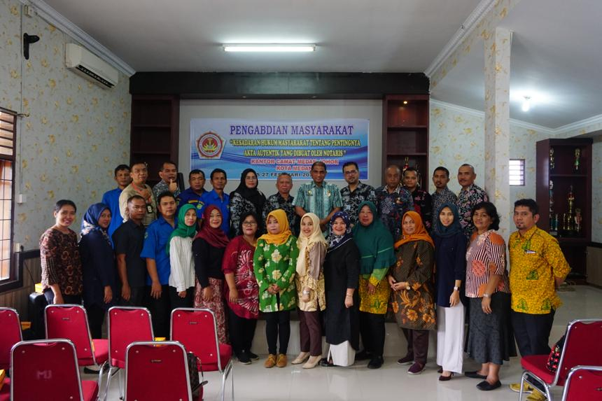

Gambar 1: Foto bersama para peserta kegiatan pengabdian
kepada masyarakat di Kecamatan Medan Johor
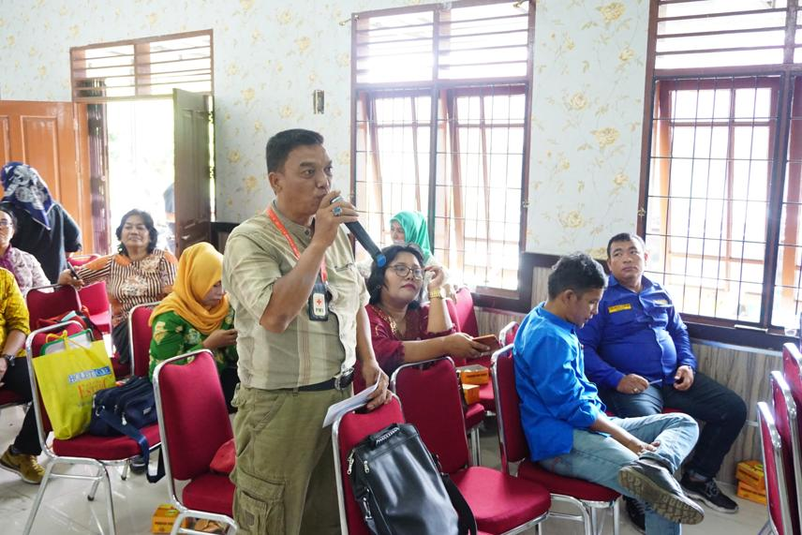

Gambar 2 : Sesi tanya jawab dan diskusi dalam kegiatan pengabdian
kepada masyarakat di Kecamatan Medan Johor

Praktek transaksi jual beli tanah atau pelepasan hak atas tanah di Kecamatan Medan Johor, khususnya tanah yang belum bersertipikat masih terdapat ketidakseragaman yang tidak sesuai dengan ketentuan Undang-Undang Pokok Agraria (UUPA), transaksi jual beli tanah yang tidak seragam tersebut dapat dilihat dari mudahnya transaksi tersebut dilakukan. Pertama, pihak penjual yang memiliki atau menguasai hak atas tanah dan pihak pembeli hanya cukup bersepakat atas harga tanah diperjualbelikan tersebut, kemudian pihak pembeli membayarkan kepada pihak penjual sesuai harga yang disepakati lalu pihak penjual menyerahkan objek tanah tersebut tanpa adanya tanda terima atau surat apapun, hal ini dilakukan atas dasar saling percaya dan pihak pembeli langsung menguasai objek tanah dan menggarap tanah yang telah dibelinya. Transaksi jual beli secara lisan tersebut biasanya dilakukan oleh para pihak yang sudah saling mengenal satu sama lain dalam suatu kekerabatan.
Kedua, cara transaksi jual beli tanah atau pelepasan hak atas tanah ini sebenarnya juga dilakukan secara lisan, tapi sebagai tanda pelunasan pembelian tanah maka pihak pembeli menyerahkan selembar kwitansi yang berisi sejumlah uang yang telah mereka sepakati sebelumnya dengan pihak penjual. Kemudian pihak pembeli akan menempati tanah yang dibelinya atau langsung menggarap tanah tersebut.
Kedua cara di atas menunjukkan bahwa masyarakat dalam melakukan jual beli tanah atau pelepasan hak atas tanah yang belum bersertipikat tidak mempunyai pedoman secara legal bahkan seolah-olah mereka tidak mengetahui tata cara yang menjadi aturan hukum yang menjadi pedoman kehidupan bermasyarakat. Ironisnya masyarakat menganggap tata cara yang mereka lakukan sah-sah saja, padahal jual beli tanah yang seperti ini disamping diragukan keabsahannya secara hukum juga mudah sekali menimbulkan sengketa, karena selain pihak penjual dan pihak pembeli yang tahu tentang adanya jual beli tersebut, maka pihak lain yang merasa berkepentingan tidak tahu dasar/alas hak terjadinya perpindahan kepemilikan atas tanah yang bersangkutan.
Ketiga, tata cara transaksi ini sesuai dengan ketentuan hukum adat. Pihak penjual dan pihak pembeli sepakat terhadap harga jual beli tanah dan mereka menghadap Lurah/Kepala Desa untuk melakukan jual beli tersebut. Sebagai tanda telah terjadi jual beli tanah, maka dibuatlah surat jual belinya, di tandatangani oleh pihak penjual, pihak pembeli, dua orang saksi dan diketahui oleh Lurah/Kepala Desa dimana tanah tersebut berada.
Beberapa faktor yang menyebabkan terjadinya ketidakseragaman jual beli tanah tersebut, antara lain adalah: ketidaktahuan, kebiasaan, biaya serta kurangnya sosialisasi dari pemerintah mengenai ketidakseragaman bentuk perolehan haknya.

SIMPULAN
Masyarakat di Kecamatan Medan Johor masih ada yang belum memahami tentang pentingnya suatu akta autentik guna memberikan kepastian hukum dalam melakukan perbuatan hukum. Selanjutnya dalam melakukan jual beli hak atas tanah yang belum bersertipikat masih terjadi ketidakseragaman yang dilaksanakan sebagian masyarakat di Kecamatan Medan Johor. Ada yang bertransaksi dengan kwitansi saja, ada yang melaksanakan transaksi dan membuat surat pelepasan haknya di kantor Lurah, ada yang di kantor Camat dan ada juga yang melaksanakannya di Kantor Notaris. Hal ini disebabkan beberapa faktor yaitu ketidaktahuan, kebiasaan, biaya dan kurangnya sosialisasi dari pemerintah mengenai ketidakseragaman bentuk perolehan haknya.
Berbagai bentuk surat peralihan hak atas tanah yang belum bersertipikat seperti surat dibawah tangan (surat ini tidak dapat dijadikan dasar untuk melakukan pendaftaran hak atas tanah pada kantor pertanahan Medan ataupun pada pihak ketiga), surat dibawahtangan yang dilegalisasi Notaris, Akta Pelepasan Hak Dengan Ganti Rugi yang dibuat dihadapan Notaris dan Surat Pernyataan Penguasaan Pelepasan Tanah Dengan Ganti Rugi yang dibuat oleh Camat (dapat dijadikan dasar untuk melakukan pendaftaran hak pada kantor pertanahan Medan) bertujuan untuk mengalihkan hak atau memindahkan hak dan kewajiban atas tanah dari penjual kepada pembeli.

DAFTAR PUSTAKA
Budiono, Herlien, 2012, Kumpulan Tulisan Hukum Perdata di Bidang Kenotariatan, Bandung: Citra Aditya Bakti
Harris, Freddy dan Leny Helena, 2017, Notaris Indonesia, Jakarta : PT Lintas Cetak Djaja
Salim HS, 2016, Teknik Pembuatan Akta Satu; Konsep Teoritis, Kewenangn Notaris, Bentuk dan Minuta Akta, Jakarta: Rajawali Pers.
Umar Ma’ruf, Dony Wijaya, Tinjauan Hukum Kedudukan Dan Fungsi Notaris Sebagai Pejabat Umum Dalam Membuat Akta Otentik, Jurnal Pembaharuan Hukum Volume II No.3 September - Desember 2015
Adha Dia Agustin, Independensi Notaris dalam Perserikatan Perdata Notaris, Rechtsidee Volume 1 Nomor 2, June 2014

